Flaskemusik

Se videoklippet Musik på flaske (2:23) fra Jyske Bank TV
https://www.youtube.com/watch?v=bXCa4k60Pek
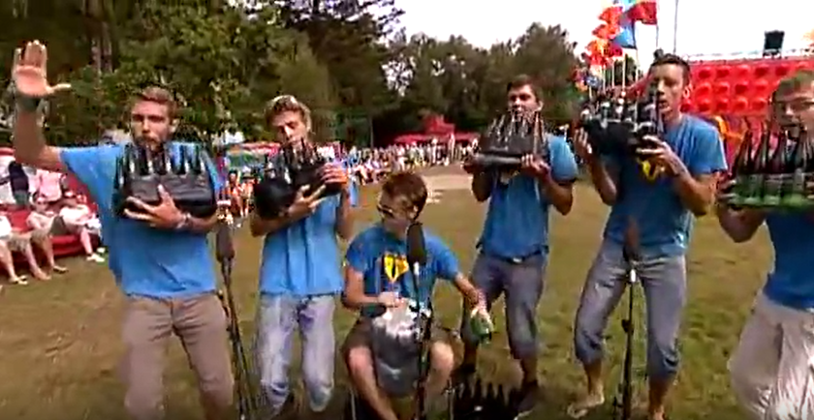

Aktivitet Musik på flaske
I skal i grupper på tre stemme de udleverede flasker ved at hælde en passende vandmængde i flaskerne.
I kan enten finde de rigtige toner efter gehør, eller I kan bestemme frekvenserne ved Fourieranalyse med et passende program. Det kunne fx være det gratis program FourierAnalyzer, der kan hentes her: http://www.physics.wisc.edu/instructional/phys109/fourier/FourierAnalyzer.jar
Når flaskerne er stemt, skal I prøve at spille en melodi på flaskerne. Det kan være en enkel melodi som Mester Jakob eller Lille Peter Edderkop eller noget mere avanceret som vist i videoklippet.
Vi kårer den bedste fremførelse.

